«Кішкентай көмекшілер»
(Ерте жастағы балаларға арналған ұсақ моториканы дамыту ойын-сабақ)
Әдіскер мен тәрбиешіге арналған нұсқаулық

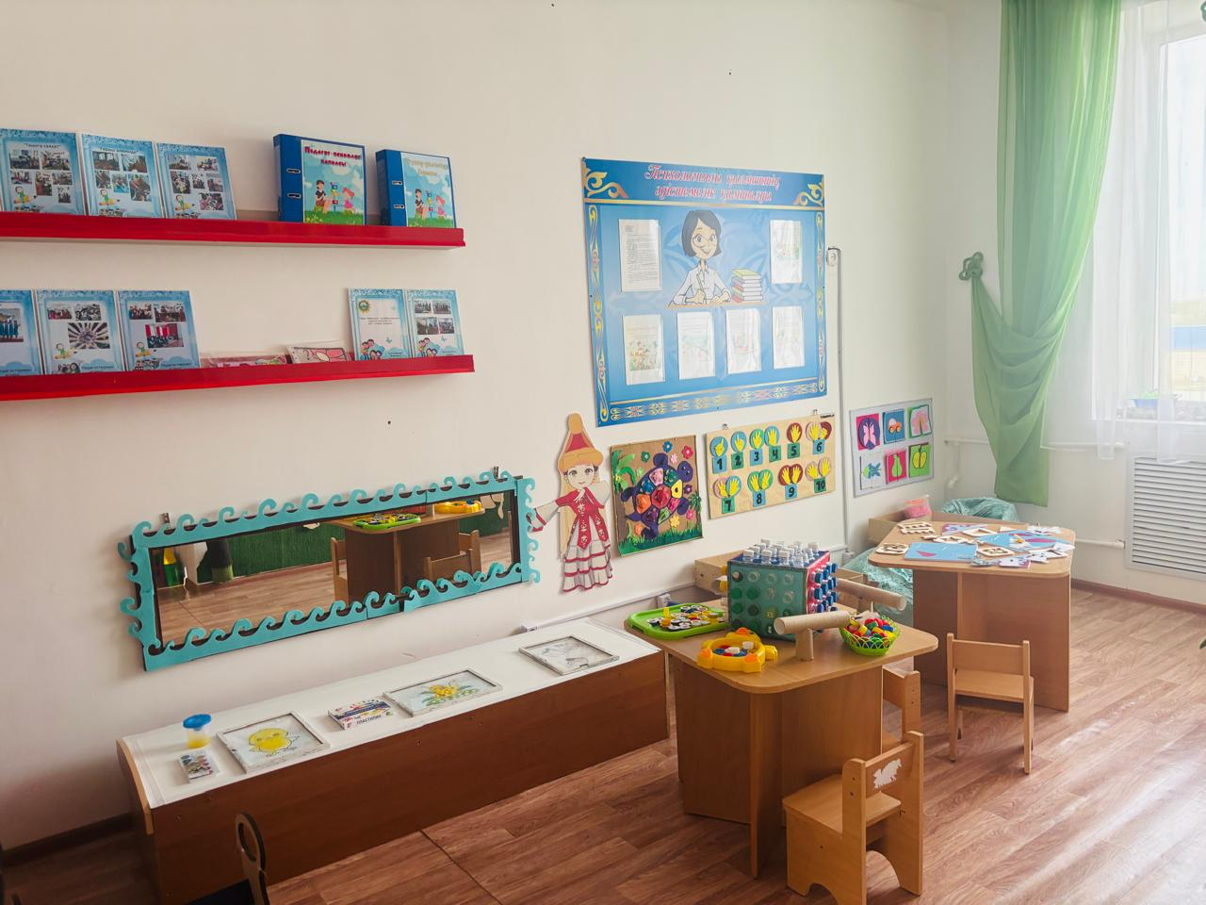
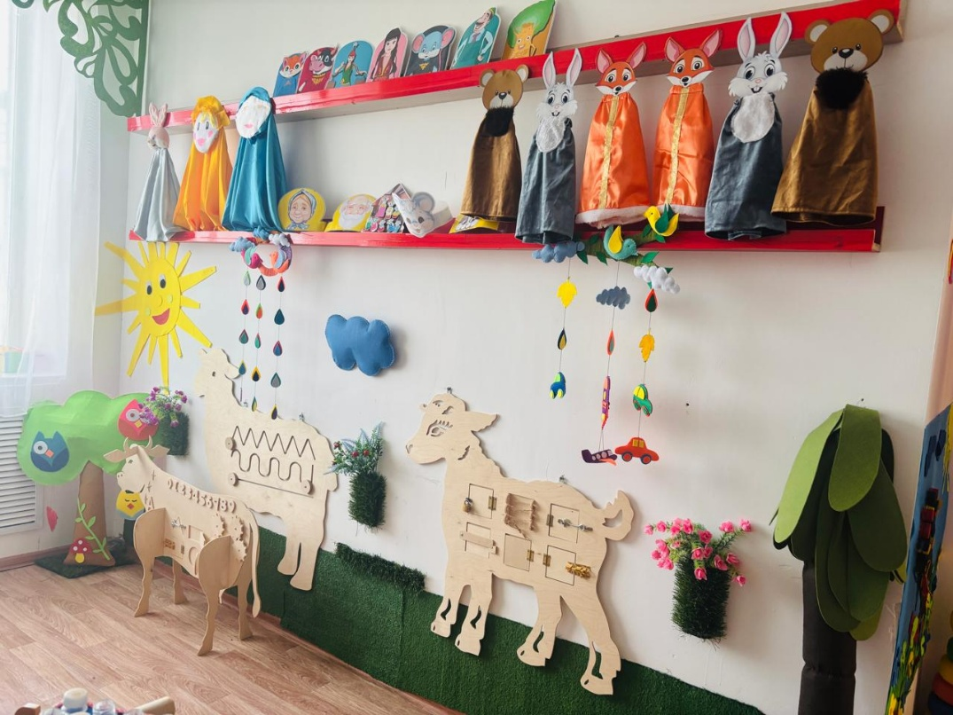

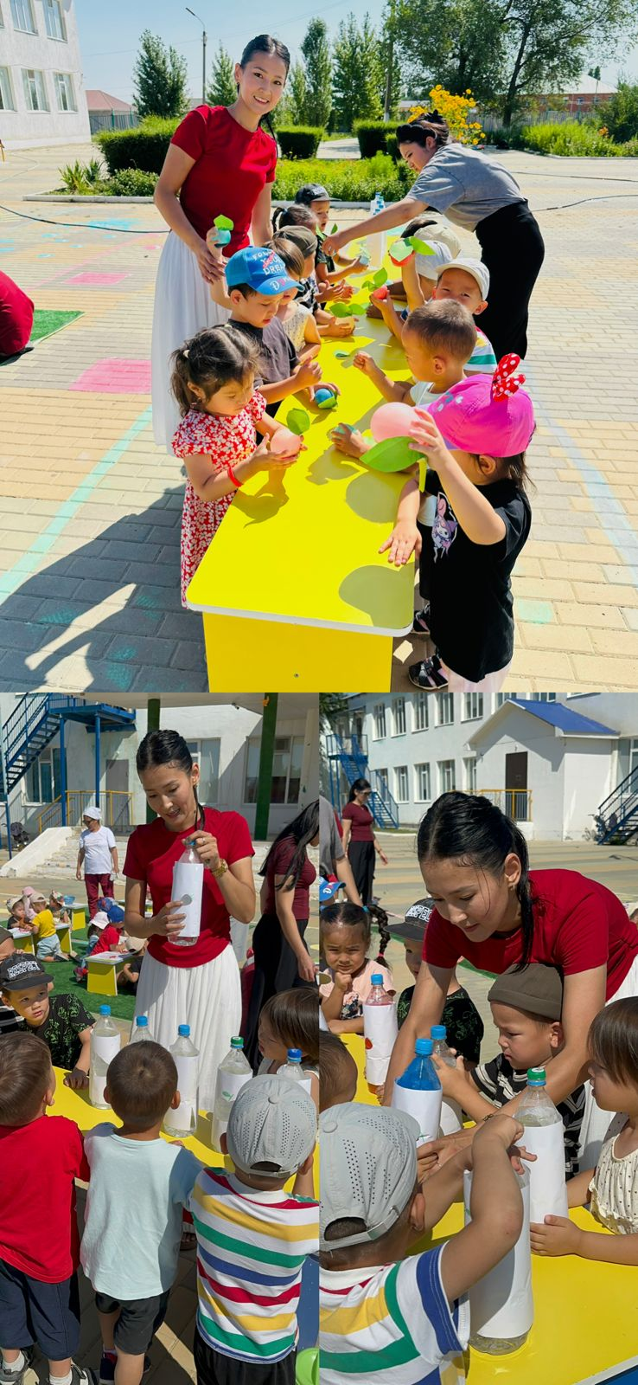

«Кішкентай көмекшілер»
(Ерте жастағы балаларға арналған ұсақ моториканы дамыту ойын-сабақ)
Әдіскер мен тәрбиешіге арналған нұсқаулық

🎯 Мақсаты:
Балалардың ұсақ моторикасын дамыту, қол саусақтарының икемділігін арттыру, сөйлеу мен ойлау қабілеттерін жетілдіру.

👶 Қатысушылар:
2–3 жастағы балалар

🧠 Ұсақ моториканың маңызы
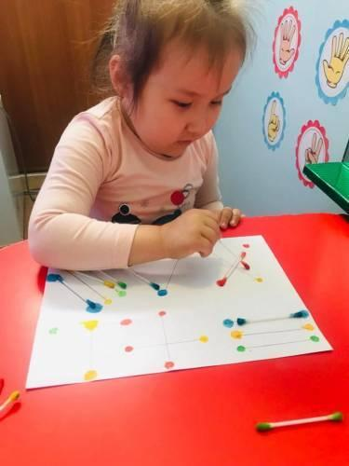
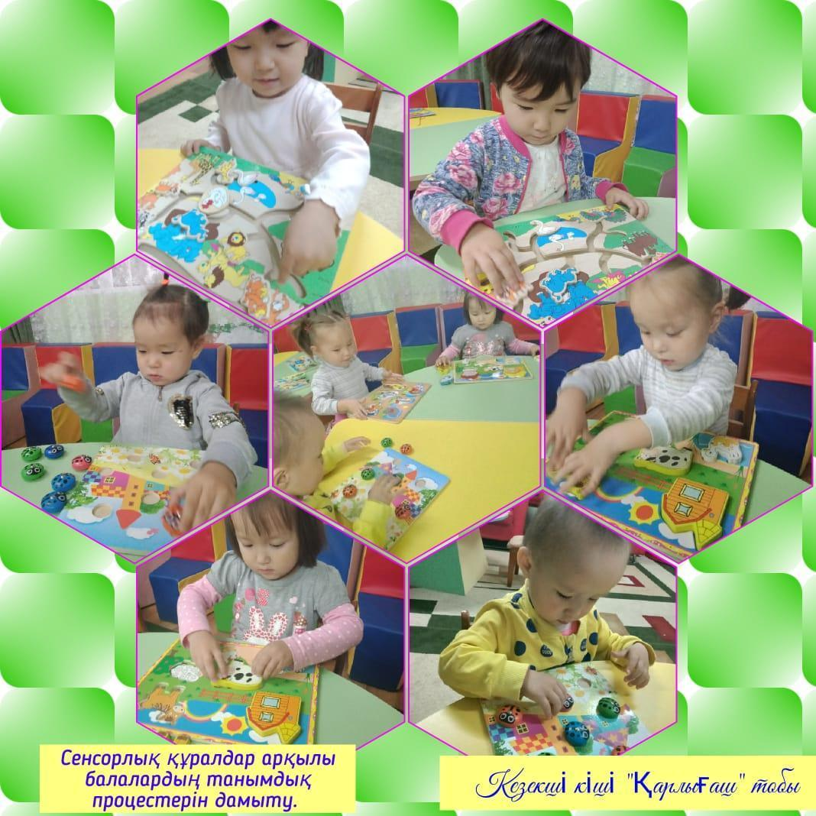

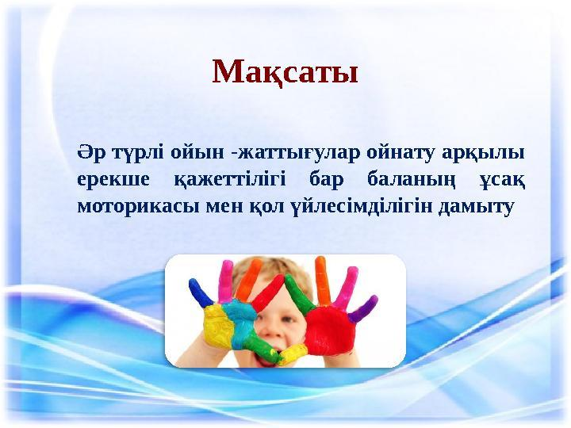

- Саусақ қозғалысы – сөйлеу дамуына тікелей әсер етеді
- Қол икемділігі – жазуға дайындықтың негізі
- Баланың зейіні мен есте сақтау қабілетін арттырады

🗂️ Ойын-сабақ барысы

🔹 1. Ұйымдастыру кезеңі
- Балаларды шеңберге отырғызу
- «Сәлем, саусақтар!» жаттығуы
👉 Саусақтарды бүгу, жазу, жеңіл уқалау

🎲 2. Негізгі бөлім (ойындар)

🧵 1-ойын: «Моншақ тізейік»

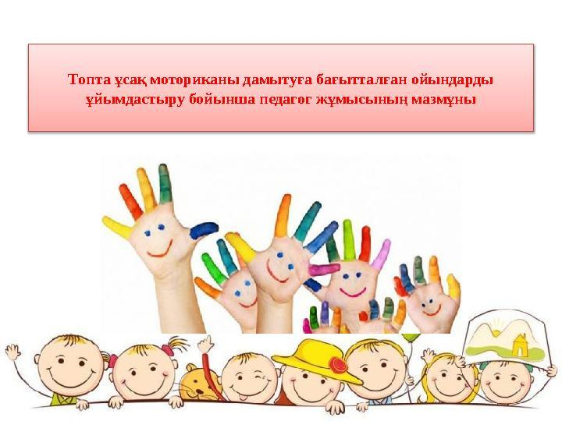

- Балалар жіпке ірі моншақтарды тізеді
- Түстерді ажыратады
📌 Дамытады: қол икемділігі, зейін

🌾 2-ойын: «Дәндерді сұрыптайық»

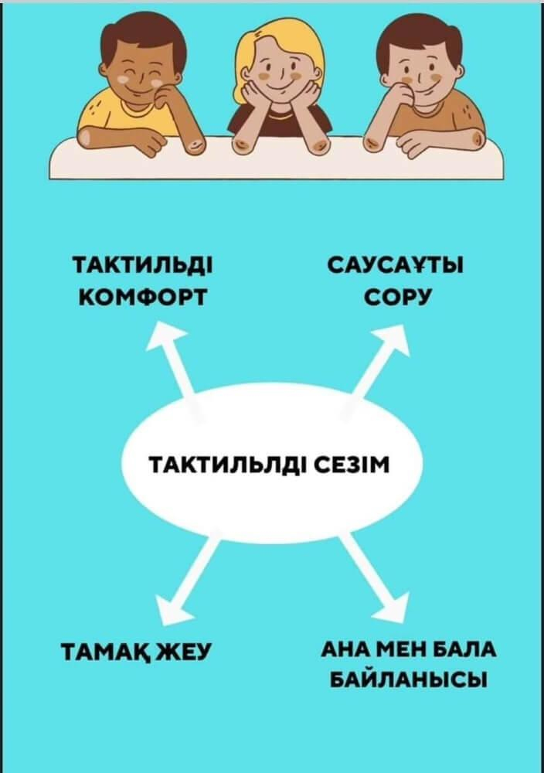
- Күріш, бұршақ, тарыны бөлек ыдыстарға салу
📌 Дамытады: ұқыптылық, ойлау

🧩 3-ойын: «Құрастыр»

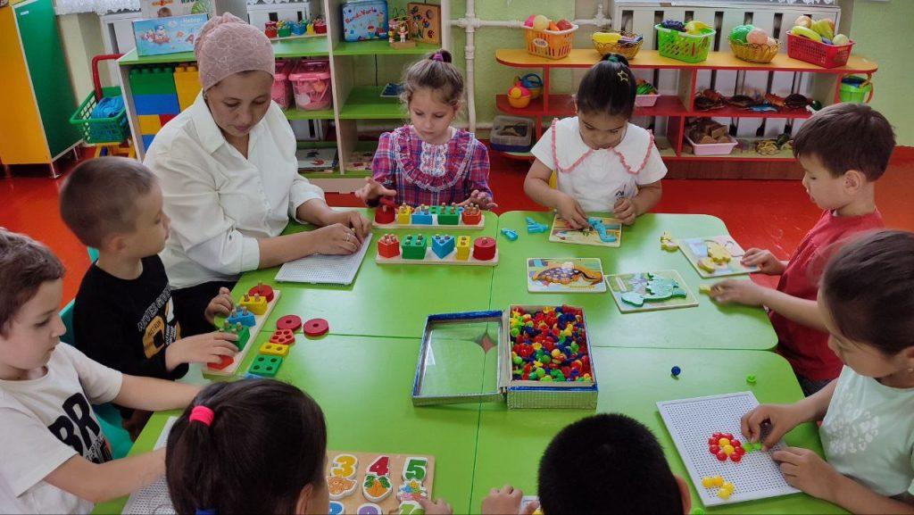
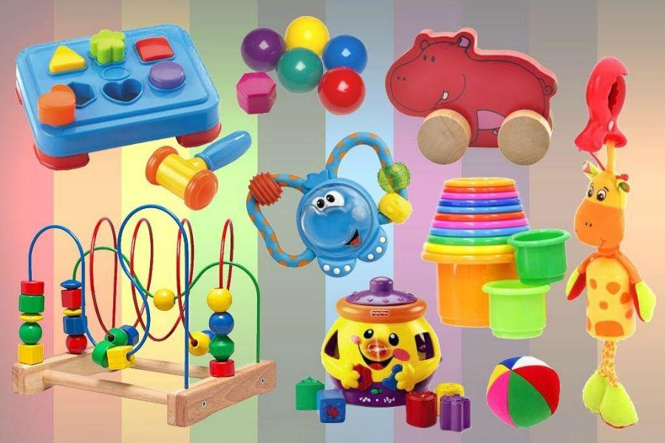
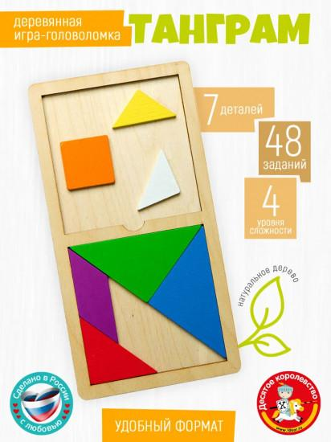


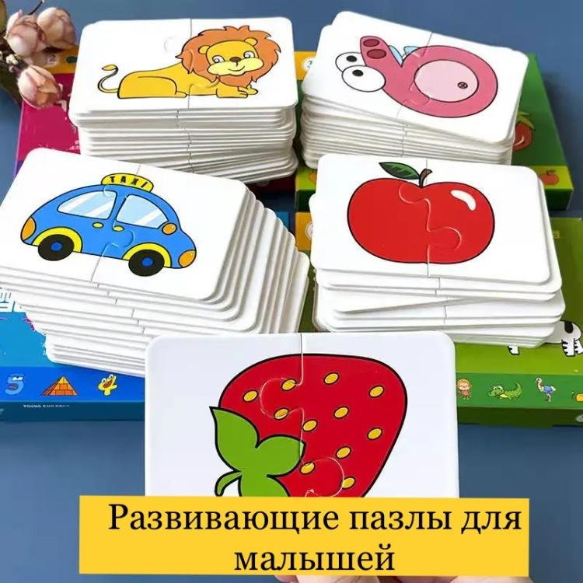
- Ірі бөлшекті конструктор немесе пазл құрастыру
📌 Дамытады: логика, қиял

✋ 4-ойын: «Саусақ театры»
- Саусаққа киілетін ойыншықтармен шағын көрініс көрсету
- Балалар қайталап ойнайды
📌 Дамытады: сөйлеу, эмоция

🎵 3. Сергіту сәті
- «Саусақтар билейді» жаттығуы
- Қарапайым қимылдармен ән айту

🔹 4. Қорытынды
- Балаларды мадақтау
- «Бүгін не жасадық?» сұрағы арқылы кері байланыс

👩‍🏫 Әдіскерге ұсыныс:
- Ойындарды жас ерекшелігіне сай таңдау
- Көрнекіліктерді алдын ала дайындау
- Қауіпсіздік ережесін сақтау

👩‍👧 Тәрбиешіге кеңес:
- Балаларға көмектесу, бірақ өз бетінше әрекетке үйрету
- Әр баланың жетістігін атап өту
- Қайталау арқылы дағды қалыптастыру

🌼 Қорытынды
«Кішкентай көмекшілер» ойыны арқылы балалардың ұсақ моторикасы дамып, сөйлеу мен ойлау қабілеті жетіледі.

